1. Постановка задачи
Современные цифровые платформы предоставляют огромное количество информации о потребительских предпочтениях и музыкальных предпочтениях пользователей. Одним из ярких примеров является Spotify — стриминговый сервис, который ежедневно публикует чарты самых популярных треков в разных странах. Основной целью данной работы является проведение разведочного анализа данных (Exploratory Data Analysis, EDA) на наборе данных Spotify, чтобы выявить закономерности в популярности песен, определить основные характеристики треков, а также подготовить данные для дальнейшего анализа и построения моделей прогнозирования.

2. Описание датасета
Датасет содержит информацию о песнях, включённых в чарты Spotify Top 50 в различных странах. Каждая запись соответствует одному треку и содержит как идентификационные, так и музыкальные и статистические характеристики.

Основные признаки:
- spotify_id
  - Описание: Уникальный идентификатор песни в базе Spotify.
  - Тип данных: строка (str)
  - Особенности: используется для точной идентификации трека в системе Spotify и предотвращения дубликатов.
- name
  - Описание: Название песни.
  - Тип данных: строка (str)
  - Особенности: позволяет идентифицировать композицию и использовать для группировки или анализа текстовой информации.
- artists
  - Описание: Исполнители песни. Если несколько артистов, их имена разделены запятой.
  - Тип данных: строка (str)
  - Особенности: для удобства анализа можно разделить строку через split(', ') и получить список исполнителей для дальнейшей обработки.
- daily_rank
  - Описание: Ежедневный рейтинг песни в топ-50 чарте.
  - Тип данных: целое число (int)
  - Особенности: позволяет анализировать динамику позиции трека на ежедневной основе.
- daily_movement
  - Описание: Изменение позиции по сравнению с предыдущим днём.
  - Тип данных: целое число (int)
  - Особенности: положительное значение — рост позиции, отрицательное — падение.
- weekly_movement
  - Описание: Изменение позиции по сравнению с предыдущей неделей.
  - Тип данных: целое число (int)
  - Особенности: отражает более долгосрочную динамику популярности трека.
- country
  - Описание: ISO-код страны, для которой составлен топ-50. Если значение отсутствует, подразумевается глобальный чартер (“Global Top 50”).
  - Тип данных: строка (str)
  - Особенности: полезно для анализа региональных предпочтений.
- snapshot_date
  - Описание: Дата, на которую был зафиксирован топ-чарт.
  - Тип данных: строка (str)
  - Особенности: можно преобразовать в формат даты для анализа временных рядов.
- popularity
  - Описание: Показатель популярности песни на Spotify.
  - Тип данных: целое число (int)
  - Особенности: служит основным метрикой для оценки успеха трека среди слушателей.
- is_explicit
  - Описание: Индикатор наличия ненормативной лексики в песне.
  - Тип данных: логический (bool)
  - Особенности: полезен при сегментации песен по аудитории и возрастным ограничениям.
- duration_ms
  - Описание: Длительность трека в миллисекундах.
  - Тип данных: целое число (int)
  - Особенности: позволяет анализировать среднюю длину песен и её влияние на популярность.
- danceability
  - Описание: Индекс танцевальности песни (от 0 до 1).
  - Тип данных: число с плавающей точкой (float)
  - Особенности: высокое значение указывает на композицию, легко поддающуюся танцам.
- energy
  - Описание: Индекс энергии песни (от 0 до 1).
  - Тип данных: число с плавающей точкой (float)
  - Особенности: характеризует интенсивность, динамичность и насыщенность трека.
- key
  - Описание: Музыкальный ключ композиции (0–11, где 0 = C, 1 = C♯/D♭ и т.д.).
  - Тип данных: строка или категориальный (str)
  - Особенности: может использоваться для анализа гармонических закономерностей в чартах.
- mode
  - Описание: Мажор/минор (1 = мажор, 0 = минор).
  - Тип данных: категориальный (int)
  - Особенности: важен для анализа эмоциональной окраски трека.
- loudness
  - Описание: Громкость трека в децибелах (обычно отрицательные значения).
  - Тип данных: число с плавающей точкой (float)
  - Особенности: более громкие треки воспринимаются энергичными; может коррелировать с жанром.
- speechiness
  - Описание: Доля вокала и речи в композиции (от 0 до 1).
  - Тип данных: число с плавающей точкой (float)
  - Особенности: высокие значения характерны для речевых жанров (рэп, спокен ворд).
- acousticness
  - Описание: Вероятность того, что трек акустический (от 0 до 1).
  - Тип данных: число с плавающей точкой (float)
  - Особенности: помогает классифицировать песни по звучанию и инструментальной основе.
- instrumentalness
  - Описание: Вероятность отсутствия вокала в композиции (от 0 до 1).
  - Тип данных: число с плавающей точкой (float)
  - Особенности: высокие значения указывают на полностью инструментальные треки.
- liveness
  - Описание: Вероятность того, что трек записан вживую (от 0 до 1).
  - Тип данных: число с плавающей точкой (float)
  - Особенности: помогает отличить студийные записи от живых выступлений.
- valence
  - Описание: Музыкальная “позитивность” трека (от 0 до 1).
  - Тип данных: число с плавающей точкой (float)
  - Особенности: высокие значения → радостная, жизнерадостная композиция; низкие → грустная или агрессивная.
- tempo
  - Описание: Темп трека в ударах в минуту (BPM).
  - Тип данных: число с плавающей точкой (float)
  - Особенности: помогает анализировать динамику песен и их пригодность для танцев.
- time_signature
  - Описание: Музыкальная размерность трека (обычно 3/4, 4/4 и т.д.).
  - Тип данных: категориальный (int)
  - Особенности: ключевой параметр для анализа ритмических структур.

3.3 Разведывательный анализ датасета
Разведывательный анализ (Exploratory Data Analysis, EDA) проводился для изучения структуры данных, выявления пропущенных значений, обнаружения выбросов, анализа распределения и взаимосвязей признаков. Все операции выполнялись с использованием PySpark, что позволило эффективно работать с большим набором данных.

3.3.1 Преобразование данных и типизация признаков
Для корректной обработки данных числовые признаки были приведены к типу float:
for c in numeric_cols:
df = df.withColumn(c, when(col(c).rlike("^[+-]?[0-9]*\\.?[0-9]+$"), col(c)).otherwise(None))
df = df.withColumn(c, col(c).cast("float"))
Категориальные признаки остались в строковом или категориальном формате:
categorical_cols = ["spotify_id", "name", "artists", "album_name","album_release_date",
"country", "snapshot_date", "is_explicit", "key", "mode", "time_signature"]
Функция df.printSchema() позволила проверить корректность типов данных.
root
|-- spotify_id: string (nullable = true)
|-- name: string (nullable = true)
|-- artists: string (nullable = true)
|-- daily_rank: float (nullable = true)
|-- daily_movement: float (nullable = true)
|-- weekly_movement: float (nullable = true)
|-- country: string (nullable = true)
|-- snapshot_date: string (nullable = true)
|-- popularity: float (nullable = true)
|-- is_explicit: string (nullable = true)
|-- duration_ms: float (nullable = true)
|-- album_name: string (nullable = true)
|-- album_release_date: string (nullable = true)
|-- danceability: float (nullable = true)
|-- energy: float (nullable = true)
|-- key: string (nullable = true)
|-- loudness: float (nullable = true)
|-- mode: string (nullable = true)
|-- speechiness: float (nullable = true)
|-- acousticness: float (nullable = true)
|-- instrumentalness: float (nullable = true)
|-- liveness: float (nullable = true)
|-- valence: float (nullable = true)
|-- tempo: float (nullable = true)
|-- time_signature: string (nullable = true)

3.3.2 Обнаружение и обработка пропущенных значений
Сначала были подсчитаны пропуски в каждой колонке:
df.select([count(when(col(c).isNull(), c)).alias(c) for c in df.columns]).show()

+----------+----+-------+----------+--------------+---------------+-------+-------------+----------+-----------+-----------+----------+------------------+------------+------+---+--------+----+-----------+------------+----------------+--------+-------+-----+--------------+
|spotify_id|name|artists|daily_rank|daily_movement|weekly_movement|country|snapshot_date|popularity|is_explicit|duration_ms|album_name|album_release_date|danceability|energy|key|loudness|mode|speechiness|acousticness|instrumentalness|liveness|valence|tempo|time_signature|
+----------+----+-------+----------+--------------+---------------+-------+-------------+----------+-----------+-----------+----------+------------------+------------+------+---+--------+----+-----------+------------+----------------+--------+-------+-----+--------------+
| 0| 30| 29| 1647| 1304| 1245| 28906| 2| 403| 0| 867| 822| 659| 619| 1447| 0| 964| 0| 204| 2609| 559432| 33| 2965| 49| 0|
+----------+----+-------+----------+--------------+---------------+-------+-------------+----------+-----------+-----------+----------+------------------+------------+------+---+--------+----+-----------+------------+----------------+--------+-------+-----+--------------+

Далее числовые признаки с пропусками заполнялись медианой:
for c in numeric_cols:
median_val = df.approxQuantile(c, [0.5], 0.0)[0]
df = df.fillna({c: median_val})
Категориальные признаки заполнялись значением "Unknown":
for c in categorical_cols:
df = df.fillna({c: "Unknown"})
После заполнения пропусков проверка выполнялась повторно:
df.select([count(when(col(c).isNull(), c)).alias(c) for c in df.columns]).show()

+----------+----+-------+----------+--------------+---------------+-------+-------------+----------+-----------+-----------+----------+------------------+------------+------+---+--------+----+-----------+------------+----------------+--------+-------+-----+--------------+
|spotify_id|name|artists|daily_rank|daily_movement|weekly_movement|country|snapshot_date|popularity|is_explicit|duration_ms|album_name|album_release_date|danceability|energy|key|loudness|mode|speechiness|acousticness|instrumentalness|liveness|valence|tempo|time_signature|
+----------+----+-------+----------+--------------+---------------+-------+-------------+----------+-----------+-----------+----------+------------------+------------+------+---+--------+----+-----------+------------+----------------+--------+-------+-----+--------------+
| 0| 0| 0| 0| 0| 0| 0| 0| 0| 0| 0| 0| 0| 0| 0| 0| 0| 0| 0| 0| 0| 0| 0| 0| 0|
+----------+----+-------+----------+--------------+---------------+-------+-------------+----------+-----------+-----------+----------+------------------+------------+------+---+--------+----+-----------+------------+----------------+--------+-------+-----+--------------+

3.3.3 Анализ выбросов
Для числовых признаков использовался метод интерквартильного размаха (IQR). Сначала подсчитывалось количество выбросов до фильтрации:
for c in numeric_cols:
quantiles = df.approxQuantile(c, [0.10, 0.90], 0.0)
Q1, Q3 = quantiles[0], quantiles[1]
IQR = Q3 - Q1
lower = Q1 - 1.5 * IQR
upper = Q3 + 1.5 * IQR
outliers_count = df.filter((col(c) < lower) | (col(c) > upper)).count()
print(f"{c}: {outliers_count} выбросов")

Количество выбросов по каждой числовой колонке ДО фильтрации:
daily_rank: 0 выбросов
daily_movement: 55921 выбросов
weekly_movement: 2 выбросов
popularity: 10854 выбросов
duration_ms: 8133 выбросов
danceability: 1028 выбросов
energy: 216 выбросов
loudness: 27142 выбросов
speechiness: 7537 выбросов
acousticness: 435 выбросов
instrumentalness: 163180 выбросов
liveness: 12463 выбросов
valence: 204 выбросов
tempo: 0 выбросов

Затем данные фильтровались, чтобы убрать выбросы:
df_clean = df
for c in numeric_cols:
quantiles = df.approxQuantile(c, [0.25, 0.75], 0.0)
Q1, Q3 = quantiles[0], quantiles[1]
IQR = Q3 - Q1
df_clean = df_clean.filter((col(c) >= Q1 - 1.5 * IQR) & (col(c) <= Q3 + 1.5 * IQR))
Количество выбросов после фильтрации проверялось аналогично:
for c in numeric_cols:
quantiles = df_clean.approxQuantile(c, [0.10, 0.90], 0.0)
Q1, Q3 = quantiles[0], quantiles[1]
IQR = Q3 - Q1
lower = Q1 - 1.5 * IQR
upper = Q3 + 1.5 * IQR
outliers_count = df_clean.filter((col(c) < lower) | (col(c) > upper)).count()
print(f"{c}: {outliers_count} выбросов")

Количество выбросов по каждой числовой колонке ПОСЛЕ фильтрации:
daily_rank: 0 выбросов
daily_movement: 0 выбросов
weekly_movement: 0 выбросов
popularity: 0 выбросов
duration_ms: 0 выбросов
danceability: 0 выбросов
energy: 0 выбросов
loudness: 0 выбросов
speechiness: 0 выбросов
acousticness: 0 выбросов
instrumentalness: 41417 выбросов
liveness: 0 выбросов
valence: 0 выбросов
tempo: 0 выбросов

3.3.4 Статистические показатели признаков
Для очищенных данных были рассчитаны описательные статистики:
df_clean.select(numeric_cols).describe().show()
stats = df_clean.select([mean(c).alias(c + "_mean") for c in numeric_cols] +
[stddev(c).alias(c + "_std") for c in numeric_cols])
+-------+------------------+-------------------+--------------------+------------------+------------------+-------------------+-------------------+------------------+-------------------+-------------------+--------------------+-------------------+------------------+------------------+
|summary| daily_rank| daily_movement| weekly_movement| popularity| duration_ms| danceability| energy| loudness| speechiness| acousticness| instrumentalness| liveness| valence| tempo|
+-------+------------------+-------------------+--------------------+------------------+------------------+-------------------+-------------------+------------------+-------------------+-------------------+--------------------+-------------------+------------------+------------------+
| count| 994271| 994271| 994271| 994271| 994271| 994271| 994271| 994271| 994271| 994271| 994271| 994271| 994271| 994271|
| mean|24.787538809841582|0.11725374671492983|-0.06315682545302036| 78.1578493187471|192047.78593663097| 0.6792314277494422| 0.6665457047836263|-5.944566510563398|0.07084371457333848| 0.2657438858483374|7.305761699756188E-6| 0.1471013351158137|0.5648418169266515|120.39512043568266|
| stddev|14.692062679298042| 2.2686962188927198| 5.4861490722051|13.312775487785288| 38166.16553687483|0.13179963790322047|0.14165757420632114|1.9962502871195835|0.04644491061806413|0.23116913266004513|3.606234580823838E-5|0.07616357985238571|0.2197960070404217| 26.34946061273948|
| min| 1.0| -5.0| -15.0| 31.0| 84149.0| 0.281| 0.23| -12.477| 0.0219| 1.14E-4| 0.0| 0.0195| 0.0334| 46.977|
| max| 50.0| 6.0| 17.0| 100.0| 302500.0| 0.98| 0.99| -0.161| 0.222| 0.968| 2.59E-4| 0.365| 0.989| 200.002|
+-------+------------------+-------------------+--------------------+------------------+------------------+-------------------+-------------------+------------------+-------------------+-------------------+--------------------+-------------------+------------------+------------------+

3.3.5 Визуализация распределений
Для числовых признаков строились гистограммы с использованием Pandas и Seaborn (выборка 10% данных для скорости):
sample_num = df_clean.select(numeric_cols).sample(fraction=0.1, seed=42).toPandas()
sns.histplot(sample_num["popularity"], bins=20, kde=True)
plt.title("Popularity")
plt.show()
Аналогично строились графики для duration_ms и loudness.
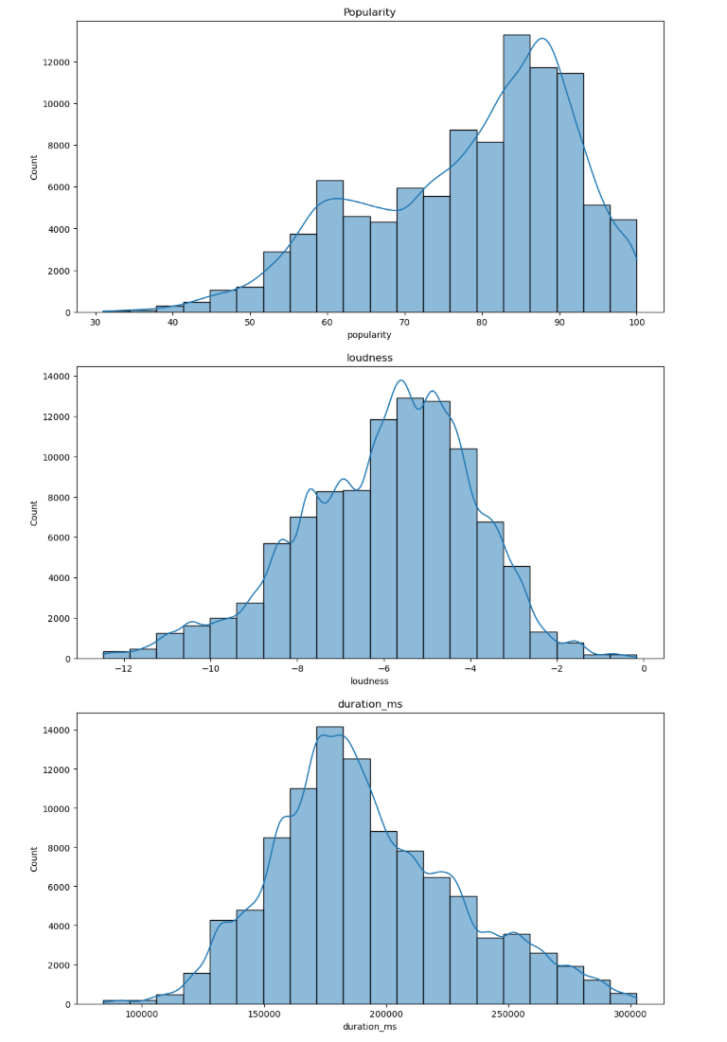
Категориальные признаки mode и time_signature визуализировались столбчатыми диаграммами:
sample_mode = df_clean.select("mode").sample(fraction=0.2, seed=42).toPandas()
sns.countplot(x="mode", data=sample_mode)
plt.title("Распределение mode (мажор/минор)")
plt.show()
sample_ts = df_clean.select("time_signature").sample(fraction=0.2, seed=42).toPandas()
sns.countplot(x="time_signature", data=sample_ts)
plt.title("Распределение размеров (time_signature)")
plt.show()

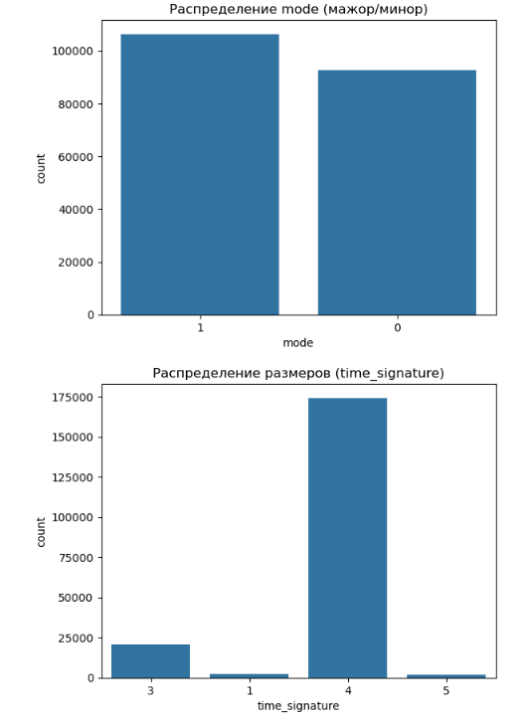

3.3.6 Корреляционный анализ
Для выявления взаимосвязей между числовыми признаками строилась корреляционная матрица:
sample_corr = df_clean.select(numeric_cols).sample(fraction=0.1, seed=42).toPandas()
corr_matrix = sample_corr.corr()
sns.heatmap(corr_matrix, annot=True, fmt=".2f", cmap="coolwarm")
plt.title("Корреляции числовых признаков")
plt.show()
